03-382 Пузырев 28/35 4х2 3-дверный заднеприводный автомобиль с кузовом дубль-фаэтон торпедо, мест 5, снаряженный вес до 2 тн, 35 лс, до 70 км/час, штучно, РАЗИПП г. Санкт-Петербург 1911-12 г.
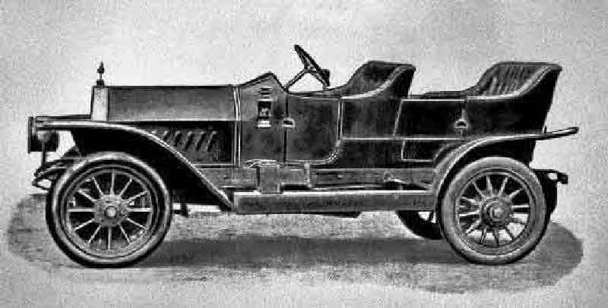

Из книги Л. M. Шугурова «Автомобили России и СССР». Ч. 1, «ИЛБИ» и «ПРОСТРЭКС», М. 1993.
Попытки других заводов.
Совершенно иной характер имела деятельность петербургского энтузиаста Ивана Петровича Пузырева. Видя засилие иностранцев в русской промышленности, безостановочный рост числа представительств зарубежных автомобильных фирм по всей стране, он задался целью создать специализированный автомобильный завод и, как он указывал в своем рекламном проспекте 1912 г., на нем «поставить дело так, чтобы русское производство не было бы только названием... чтобы завод вырабатывал абсолютно и вполне самостоятельно все автомобильные части... из русского материала, русскими рабочими под руководством русских же инженеров». Он также ставил перед собой задачу «постепенно создать и выработать тип специально русского автомобиля, отвечающего требованиям передвижения в России, применительно к особенностям наших путей сообщения».
Пузырев начал в 1909 г. с продажи автомобильных принадлежностей и запасных частей. Затем стал заниматься ремонтом машин, постепенно изготовляя в собственных мастерских растущий ассортимент новых деталей. Накопленные им практический опыт и финансы позволили в 1910 г. открыть Русский Автомобильный Завод И. П. Пузырева (РАЗИПП). К 1912 г. на предприятии, занимавшем земельный участок площадью 0,54 га, работало 98 человек. Завод все делал сам, покупал от зарубежных смежников только магнето, свечи и карбюраторы. Шины и заготовки лонжеронов рам он заказывал петербургским фирмам.
Основная модель завода «Пузырев-28-35» 1911 г., довольно простая по устройству, имела солидный запас прочности и слыла несколько тяжеловатой. На ней стоял 4-цилиндровый (5130 см3, 35 л. с. при 1200 об/мин) двигатель с цилиндрами, отлитыми в два блока, и боковыми клапанами, расположенными по обе стороны двигателя. Кулачковые валы, магнето, водяной и масляный насосы приводились набором из семи шестерен, довольно шумных в работе. Конусное сцепление, трехступенчатая коробка передач, карданная передача к заднему мосту — такой была трансмиссия этой машины. Помимо ведомого конуса сцепления из алюминиевого сплава отливались картер и масляный поддон двигателя, картеры коробки передач и дифференциала. Задний мост отличался от большинства конструкций тех лет наличием полуосей полностью разгруженного типа.
Модель «Пузырев-28-35» имела колесную базу 3000 мм, но благодаря довольно длинному двигателю в кузове удалось расположить только два ряда сидений.
В 1912 г. машину усовершенствовали. Прежде всего выросли рабочий объем и мощность двигателя: соответственно до 6325 см и 40 л. с. Коробка передач стала 4-ступенчатой, и ее оригинальная конструкция была защищена привилегией. Новшество заключалось в том, что все шестерни коробки находились в постоянном зацеплении и включались скользящими кулачковыми муфтами. Такое решение упрощало переключение передач, уменьшав ударные нагрузки и шум при перемене передач. В этом отношении машины РАЗИПП стояли выше автомобилей РБВЗ и зарубежных фирм. Другое преимущество заключалось в том, что рычаг переключения передач находился внутри кузова, в то время как на легковых «Руссо-Балтах»
он до 1913 г. еще располагался снаружи, за правым бортом.
Рама на машине образца 1912 г. стала совершенно иной. Она получила выгиб над задним мостом, очень длинные (передняя — 1110 мм, задняя—-1490 мм) и мягкие продольные полуэллиптические рессоры. На раме увеличенной длины оказалось возможным разместить кузов с тремя, а не двумя рядами сидений, рассчитанных не на пять, а на восемь человек. Колесная база выросла до 3320 мм, а колея колес —- до 1400 мм.
Прочная рама, мягкая подвеска, большой дорожный просвет — 320 мм и колеса с шинами большого диаметра сделали этот автомобиль хорошо приспособленным для отечественных дорожных условий. Модернизированная машина получила индекс «А28-40». Ее снаряженная масса составляла 1900 кг, а скорость —- около 80 км/ч.
На одном из автомобилей модели «А28-40» с пятиместным кузовом Торпедо сам И. П. Пузырев летом совершил без единой поломки пробег Петербург—Париж—Петербург. Он
явился хорошей рекламой, и Пузырев предложил свои услуги военному министерству,
которое в опытном порядке приобрело два автомобиля. Дальше дело не пошло, поскольку министерство имело прочные связи с РБВЗ и не хотело рисковать, заказывая близкие по характеристикам автомобили другому заводу.
Последней попыткой привлечь к себе внимание автомобилистов стала для РАЗИПП IV Международная автомобильная выставка в С.-Петербурге. Там он экспонировал два экземпляра усовершенствованной модели «А28-40» с подвеской задних колес на три четверти эллиптических рессорах. Одна машина — с открытым семиместным кузовом Торпедо, другая — тоже семиместная, с полностью закрытым (включая место водителя) кузовом лимузин. Обе были роскошно отделаны. Кроме них на стенде Пузырева демонстрировалось шасси новой спортивной модели. Цилиндры ее двигателя (3929 см3) были отлиты в одном блоке и имели расположенные в головке клапаны.
Но и выставочные экспонаты не вызвали особого интереса. Вокруг машин РАЗИПП складывалось негативное мнение. Утверждали, что они очень низкого качества и собраны из заграничных частей. Для борьбы с этим предвзятым отношением Пузырев даже распространял специальную листовку, где говорилось: «Ввиду большого количества... выраженных сомнений, что не все части автомобилей завод изготовляет на месте... покорнейше прошу не верить распространяемым слухам...»
Неудачи усугубились пожаром, происшедшем на заводе в январе 1914 г., который сильно повредил несколько цехов, уничтожил восемь готовых автомобилей и 15 комплектов деталей, ожидавших сборки. Пузырев скоропостижно умер в сентябре 1914 г., и после его смерти АЗИПП больше не возвращался к автомобилестроению, сосредоточившись на ремонте и обслуживании автомобилей, выпуске четырехцилиндровых двигателей для прожекторных установок. В общей сложности этот завод с марта 1911 г. по январь 1914 г. изготовил 38 автомобилей.

